UNIVERSIDAD ANDRÉS BELLO
Facultad de Ingeniería
Ingeniería Civil Informática
Ciber-resiliencia en microservicios sobre Kubernetes:
¿representan las métricas de la plataforma la recuperación del servicio?
Evaluación E2 · Metodología, planificación, diseño, datos, técnica y MVP
Curso CINF200
Estudiantes:
Elías Gabriel Pérez Uribe
Uriel Esteban Navarrete Cadima
Profesor:
Rodrigo Hernán Díaz Miranda
Santiago, noviembre de 2026
Índice de contenidos
Resumen ejecutivo 6
1. Introducción 7
1.1 Continuidad con la Evaluación E1 7
1.2 Alcance de esta entrega 7
2. Metodología y diseño de evaluación 8
2.1 Enfoque y diseño experimental 8
2.2 Escenarios de evaluación 8
2.3 Protocolo experimental 9
2.4 Datos y línea base 9
2.5 Métricas 9
2.6 Criterios de validación 10
2.7 Amenazas a la validez 11
3. Plan de trabajo y gestión 12
3.1 Planificación y estado de avance 12
3.2 Responsables 12
3.3 Registro de avances 13
3.4 Registro de decisiones 13
3.5 Gestión de riesgos 14
3.6 Trazabilidad 14
4. Arquitectura y decisiones técnicas 15
4.1 Vista general 15
4.2 Componentes y tecnologías 15
4.3 Decisiones técnicas justificadas 16
4.4 Seguridad y eficiencia del laboratorio 16
5. Algoritmos, estructuras y pertinencia de IA 17
5.1 Estructuras de datos 17
5.2 Algoritmos implementados 17
5.3 Complejidad y eficiencia 17
5.4 Análisis estadístico 18
5.5 Pertinencia de la inteligencia artificial 18
6. Fuentes y modelamiento de datos 19
6.1 Fuentes de datos 19
6.2 Modelo de datos 19
6.3 Flujo y transformación 20
6.4 Calidad y acceso 20
6.5 Utilidad de los datos y privacidad 20
7. MVP: avance demostrable y resultados 22
7.1 Qué se construyó 22
7.2 Evidencia del laboratorio en funcionamiento 22
7.3 Resultados por escenario 24
7.4 Comparación estadística 26
7.5 Interpretación 26
7.6 Alineación con el problema y valor observable 27
8. Comunicación del avance 28
8.1 Logros 28
8.2 Dificultades e incidentes 28
8.3 Decisiones clave 28
8.4 Próximos pasos 28
Referencias 30
Índice de tablas
Tabla 1. Correspondencia entre los criterios de la pauta E2 y las secciones del informe 7
Tabla 2. Variables del diseño experimental 8
Tabla 3. Escenarios de perturbación 8
Tabla 4. Definición de las métricas 10
Tabla 5. Criterios de validación y regla de decisión 10
Tabla 6. Responsables por área de trabajo 12
Tabla 7. Bitácora de avances con evidencia 13
Tabla 8. Decisiones relevantes del período 13
Tabla 9. Matriz de riesgos actualizada 14
Tabla 10. Componentes, tecnologías y versiones 15
Tabla 11. Decisiones técnicas y atributos de calidad 16
Tabla 12. Complejidad de los algoritmos 17
Tabla 13. Fuentes de datos del experimento 19
Tabla 14. Campos principales de cada archivo 19
Tabla 15. Resultados de la auditoría de calidad de datos 20
Tabla 16. Resultados de resiliencia por escenario (media ± desviación estándar, n = 5) 24
Tabla 17. Prueba U de Mann-Whitney entre escenarios (bilateral) 26
Tabla 18. Incidentes durante la ejecución y su resolución 28
Tabla 19. Próximos pasos con fecha y resultado esperado 29
Índice de figuras
Figura 1. Carta Gantt del proyecto con estado de avance 12
Figura 2. Arquitectura del laboratorio experimental 15
Figura 3. Flujo de los datos desde la captura hasta las métricas 20
Figura 4. Verificación del despliegue: los 11 microservicios en ejecución 22
Figura 5. Online Boutique en funcionamiento dentro del clúster local 23
Figura 6. Ejecución automatizada del protocolo experimental 23
Figura 7. Curvas de funcionalidad del escenario podkill (5 repeticiones y promedio) 24
Figura 8. Curvas de funcionalidad del escenario ataque-rbac (5 repeticiones y promedio) 25
Figura 9. Detalle de una repetición del ataque: perspectiva del usuario frente a la de Kubernetes 25
Figura 10. Distribución de R, TTR del usuario y brecha por escenario 26

Resumen ejecutivo
Este informe presenta la metodología, el diseño técnico y el primer avance demostrable de la tesis sobre ciber-resiliencia de aplicaciones de microservicios desplegadas en Kubernetes. La pregunta que guía el trabajo es si las métricas de recuperación que reporta la propia plataforma representan la resiliencia del servicio tal como la percibe el usuario, tanto frente a fallas accidentales como frente a ataques.
Para responderla se construyó un laboratorio reproducible: la aplicación de referencia Online Boutique (11 microservicios) desplegada en Minikube, una carga de usuarios simulados con k6 a tasa constante, y un orquestador que aplica un protocolo de línea base, perturbación y recuperación mientras registra en paralelo dos perspectivas: la del usuario (cada solicitud HTTP) y la de Kubernetes (réplicas disponibles por segundo). Sobre esos datos se calcula la curva de funcionalidad F(t) y los indicadores de resiliencia propuestos por Weisman et al. (2025): pérdida acumulada, indicador R y tiempos de recuperación.
Se ejecutaron 10 experimentos válidos en dos escenarios: la eliminación de los pods de cartservice, que Kubernetes recupera mediante self-healing, y un ataque en que una cuenta de servicio con permisos excesivos borra el deployment, que solo se recupera reaplicando el estado deseado declarativo. El ataque redujo la resiliencia de R = 0,853 a R = 0,458 (Mann-Whitney, p = 0,008) y cuadruplicó el tiempo de recuperación percibido por el usuario. En ambos escenarios Kubernetes declaró el servicio disponible antes de que el usuario lo recuperara: en promedio 5,9 s antes en la falla accidental y 23,9 s antes en el ataque. Este resultado respalda la hipótesis de la tesis y orienta los próximos pasos.

1. Introducción

1.1 Continuidad con la Evaluación E1
En la E1 se delimitó el problema: las plataformas de orquestación como Kubernetes incorporan mecanismos automáticos de recuperación que restauran la infraestructura (contenedores, réplicas), pero eso no garantiza que el servicio vuelva a funcionar de punta a punta para el usuario. La literatura ya propone métricas de resiliencia para microservicios (Yang et al., 2024; Aderaldo & Mendonça, 2026), por lo que la tesis no busca crear métricas desde cero, sino evaluar críticamente si las que se usan en la práctica representan la resiliencia real del servicio.
Pregunta de investigación. ¿En qué medida las métricas de recuperación que reporta Kubernetes representan la resiliencia del servicio percibida por el usuario, frente a fallas accidentales y frente a ataques que abusan de permisos?
Hipótesis de trabajo. Las hipótesis se formulan de modo que puedan rechazarse con los datos del experimento:
- H1. Las métricas de infraestructura sobreestiman la recuperación: Kubernetes reporta el servicio disponible antes de que el usuario lo recupere (brecha positiva).
- H2. Un ataque que elimina objetos declarativos mediante una credencial con permisos excesivos no es cubierto por el self-healing y reduce la resiliencia (R) de forma significativamente mayor que una falla accidental equivalente.

1.2 Alcance de esta entrega
La Tabla 1 indica dónde se aborda cada criterio de la pauta de evaluación, para facilitar la revisión.
Tabla 1. Correspondencia entre los criterios de la pauta E2 y las secciones del informe
Criterio de la pauta | Puntaje | Sección del informe
Metodología y diseño de evaluación | 20 | 2. Metodología y diseño de evaluación
Plan de trabajo y gestión | 15 | 3. Plan de trabajo y gestión
Arquitectura y decisiones técnicas | 15 | 4. Arquitectura y decisiones técnicas
Algoritmos, estructuras y técnica de IA | 20 | 5. Algoritmos, estructuras y pertinencia de IA
Fuentes y modelamiento de datos | 10 | 6. Fuentes y modelamiento de datos
MVP o avance demostrable | 15 | 7. MVP: avance demostrable y resultados
Comunicación del avance | 5 | 8. Comunicación del avance
Fuente: Elaboración propia.

2. Metodología y diseño de evaluación

2.1 Enfoque y diseño experimental
La investigación es cuantitativa y experimental, realizada en un laboratorio controlado. Se usa un diseño comparativo entre dos escenarios de perturbación con repeticiones independientes: en cada repetición el sistema parte sano, se mide su funcionamiento normal, se introduce la perturbación y se observa la recuperación. La comparación se hace entre escenarios y, dentro de cada repetición, entre la perspectiva del usuario y la de Kubernetes, que se registran en paralelo sobre el mismo reloj.
La Tabla 2 resume las variables que se manipulan, las que se mantienen constantes y las que se miden.
Tabla 2. Variables del diseño experimental
Tipo | Variable | Valores u operacionalización
Independiente | Escenario de perturbación | podkill (falla accidental) / ataque-rbac (abuso de permisos)
Controlada | Carga de usuarios | 5 clientes/s a tasa constante (≈ 20 solicitudes/s)
Controlada | Duración de fases | Línea base 120 s, horizonte de observación 200 s
Controlada | Recursos del clúster | Minikube con 6 CPU y 12 GB; 1 réplica por servicio
Controlada | Retardo de reconciliación | 60 s (solo ataque-rbac)
Controlada | Versiones de software | Fijas durante toda la campaña (Tabla 10)
Dependiente | Perspectiva del usuario | F(t), F mín., TTR usuario, pérdida, R, solicitudes fallidas
Dependiente | Perspectiva de Kubernetes | Réplicas disponibles por segundo, TTR infraestructura
Dependiente | Discrepancia | Brecha = TTR usuario − TTR infraestructura
Fuente: Elaboración propia.

2.2 Escenarios de evaluación
Los dos escenarios representan amenazas distintas y activan mecanismos de recuperación distintos (Tabla 3). El servicio afectado es cartservice, del que dependen todas las páginas de la tienda.
Tabla 3. Escenarios de perturbación
Aspecto | podkill | ataque-rbac
Amenaza representada | Falla accidental o error operativo (caída de un proceso) | Credencial comprometida con permisos excesivos (violación del principio de mínimo privilegio)
Acción | Se eliminan los pods de cartservice | La cuenta sa-comprometida, mediante impersonación, borra el deployment cartservice
Mecanismo de recuperación | Self-healing: el controlador del deployment recrea el pod | Reconciliación del estado deseado declarativo (manifiesto versionado), como haría un controlador GitOps, a los 60 s
Pregunta que responde | ¿Qué tan bien representa Kubernetes su propia recuperación automática? | ¿Qué ocurre cuando el ataque deja fuera de juego al self-healing?
Fuente: Elaboración propia.

2.3 Protocolo experimental
Cada repetición sigue un protocolo fijo, automatizado en experimento.py para eliminar la variabilidad manual:
- Preparación. Se verifica que todos los deployments estén disponibles y se espera un enfriamiento de 30 s.
- Inicio de la medición. Se abre la conexión al frontend, se inicia el muestreador de Kubernetes (cada 1 s) y se lanza la carga de k6. Se registra el instante de inicio.
- Línea base (120 s). El sistema opera sin perturbación. Los primeros 20 s se descartan como calentamiento.
- Perturbación (t = 0). Se registra el instante exacto y se aplica la falla o el ataque.
- Recuperación. En ataque-rbac se reaplica el estado deseado a los 60 s. La observación continúa hasta completar 200 s después de la perturbación.
- Cierre y restauración. Se detienen la carga y el muestreo, se guardan los instantes en eventos.json y se restaura el laboratorio para la repetición siguiente.
Se realizaron 5 repeticiones por escenario (10 en total), suficientes para una comparación no paramétrica y compatibles con el tiempo disponible (≈ 7 minutos por repetición).

2.4 Datos y línea base
La línea base se calcula por repetición como la funcionalidad promedio F0 entre los segundos 20 y 120. Normalizar por F0 permite comparar repeticiones aunque existan pequeñas diferencias de rendimiento. Para considerar una repetición válida se exige que la línea base sea estable (F0 ≥ 0,99) y que no presente fallas atribuibles al sistema antes de la perturbación (sección 6.4).

2.5 Métricas
La métrica central es la curva de funcionalidad F(t), en la línea de Weisman et al. (2025): la fracción de solicitudes que en cada segundo se atienden correctamente. Una solicitud se considera buena si responde con éxito (código 2xx o 3xx) y dentro del objetivo de latencia (SLO) de 1 000 ms. Las solicitudes se asignan al segundo en que comenzaron, no al que terminaron, para que una solicitud lenta se atribuya al momento en que el usuario la sufrió.
F(t) = mín(1, F_bruta(t) / F0) L = ∫₀ᴴ (1 − F(t)) dt R = 1 − L / H
La Tabla 4 define cada métrica, su unidad y cómo se interpreta.
Tabla 4. Definición de las métricas
Métrica | Definición | Unidad | Interpretación
F(t) | Solicitudes buenas / total, por segundo, normalizado por F0 | 0–1 | 1 = servicio pleno; 0 = servicio caído
F mín. | Mínimo de F(t) tras la perturbación | 0–1 | Profundidad del impacto
t impacto | Primer segundo con F(t) < 0,95 | s | Rapidez con que el usuario percibe la falla
TTR usuario | Segundos hasta que F(t) ≥ 0,95 durante 10 s seguidos | s | Recuperación percibida
TTR infra | Segundos hasta que Kubernetes reporta ≥ 1 réplica disponible tras haberla perdido | s | Recuperación según la plataforma
Brecha | TTR usuario − TTR infra | s | Tiempo en que la plataforma declara sano un servicio que aún falla (H1)
Pérdida L | Área entre F = 1 y F(t) en [0, H], regla del trapecio | s | Segundos equivalentes de servicio perdido
R | 1 − L/H, funcionalidad promedio en el horizonte | 0–1 | Resiliencia global (H2); mayor es mejor
Fallidas | Solicitudes con error en el horizonte | n.º | Impacto absoluto en usuarios
Fuente: Elaboración propia.

2.6 Criterios de validación
Los criterios de la Tabla 5 se fijaron antes de ejecutar los experimentos y determinan cuándo un dato es válido y cuándo una hipótesis se considera respaldada.
Tabla 5. Criterios de validación y regla de decisión
Aspecto | Criterio
Validez de la línea base | F0 ≥ 0,99 y sin fallas del sistema antes de t = 0
Integridad de la carga | 0 iteraciones descartadas o interrumpidas en k6
Integridad del muestreo | Muestras de Kubernetes cada 1 s sin huecos
Reproducibilidad | El análisis recalculado de forma independiente produce valores idénticos
Estado "recuperado" | F(t) ≥ 0,95 durante 10 s consecutivos
Significancia estadística | Prueba U de Mann-Whitney bilateral, α = 0,05
H1 respaldada si… | La brecha es positiva en la mayoría de las repeticiones de ambos escenarios
H2 respaldada si… | R es menor en ataque-rbac que en podkill con p < 0,05
Fuente: Elaboración propia.

2.7 Amenazas a la validez
- Interna. La carga del equipo anfitrión puede alterar latencias; se mitigó con recursos dedicados al clúster, sin otras tareas pesadas durante la campaña y con un único reloj para todas las mediciones.
- De constructo. F(t) depende del SLO elegido (1 000 ms). Durante las caídas observadas todas las fallas fueron errores HTTP 500 rápidos (≤ 96 ms), por lo que el SLO no influyó en los resultados.
- Externa. Laboratorio local, una sola aplicación y una réplica por servicio. Los resultados no se generalizan a producción; el objetivo es mostrar si la discrepancia existe y cuánto mide en condiciones controladas.
- De conclusión. Con n = 5 por escenario, la potencia estadística es limitada; por eso se usa una prueba no paramétrica y se reportan medianas, dispersión y todas las repeticiones.

3. Plan de trabajo y gestión

3.1 Planificación y estado de avance
La Figura 1 muestra la planificación desde la E1 hasta la Evaluación E3 y su defensa, diferenciando las tareas completadas, en curso y planificadas. Las fases del semestre siguiente se detallan en la sección 8.4.
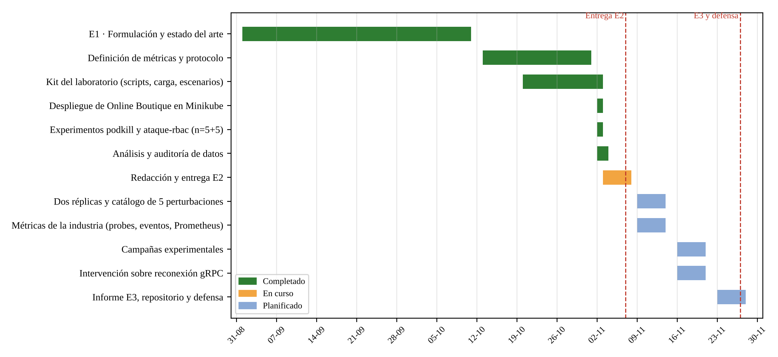
Figura 1. Carta Gantt del proyecto con estado de avance
Fuente: Elaboración propia.

3.2 Responsables
La Tabla 6 asigna las responsabilidades principales del equipo. Todos los integrantes revisan los entregables antes de su envío.
Tabla 6. Responsables por área de trabajo
Área | Responsable principal | Apoyo
Laboratorio: despliegue, escenarios y ejecución de experimentos | Uriel Navarrete | Elías Pérez
Análisis de datos, métricas y estadística | Elías Pérez | Uriel Navarrete
Revisión bibliográfica y marco teórico | Elías Pérez | Uriel Navarrete
Redacción y formato de informes | Uriel Navarrete | Elías Pérez
Repositorio, documentación y trazabilidad | Uriel Navarrete | Elías Pérez
Fuente: Elaboración propia.

3.3 Registro de avances
Cada avance de la Tabla 7 queda respaldado por un artefacto verificable.
Tabla 7. Bitácora de avances con evidencia
Fecha | Avance | Evidencia
10-10-2026 | Entrega de la E1: problema, estado del arte, pregunta, hipótesis y objetivos | Informe E1
20-10 al 02-11 | Diseño del protocolo y de las métricas; desarrollo del kit del laboratorio | Carpeta kit-mvp (scripts y README)
02-11-2026 | Instalación de herramientas y despliegue de Online Boutique (11 servicios en ejecución) | Capturas de kubectl get pods
02-11-2026 | Prueba piloto podkill y campaña completa de 10 repeticiones | resultados/<escenario>/repN/
02-11-2026 | Análisis estadístico y auditoría de integridad de los datos | resumen_*.csv, comparacion.txt, AUDITORIA_MVP.md
03 al 07-11 | Redacción de la E2 | Este informe
Fuente: Elaboración propia.

3.4 Registro de decisiones
La Tabla 8 documenta las decisiones que cambiaron el rumbo o el diseño del trabajo, con su justificación.
Tabla 8. Decisiones relevantes del período
Decisión | Alternativa considerada | Justificación
Incorporar un escenario de ataque (ataque-rbac) | Solo fallas accidentales | Mantener el foco en ciber-resiliencia y conectar con la literatura de gestión de identidades y accesos; evitar que el estudio sea solo un banco de pruebas de fallas
Medir dos perspectivas en paralelo (usuario y Kubernetes) | Medir solo métricas de la plataforma | Es la comparación que permite responder la pregunta de investigación
Muestrear Kubernetes con kubectl cada 1 s | Prometheus (muestreo típico de 15–30 s) | La resolución de 1 s es necesaria para medir brechas de pocos segundos; Prometheus queda para visualización
Carga a tasa de llegada constante | Número fijo de usuarios virtuales | Evita que la falla reduzca artificialmente la carga y sesgue F(t)
Fijar el retardo de reconciliación en 60 s | Reconciliación inmediata | Aísla el efecto del ataque; la variación del retardo queda como experimento siguiente
Fuente: Elaboración propia.

3.5 Gestión de riesgos
La Tabla 9 actualiza los riesgos identificados en la E1 con su estado al cierre de esta entrega.
Tabla 9. Matriz de riesgos actualizada
Riesgo | Prob. | Impacto | Mitigación | Estado
Recursos insuficientes del equipo para el clúster | Media | Alto | Equipo de 32 GB; clúster limitado a 6 CPU y 12 GB | Cerrado
Dificultades de instalación en Windows | Alta | Medio | Scripts de instalación y guía paso a paso | Cerrado (k6 requirió instalación manual)
Datos inválidos por interferencias durante la medición | Media | Alto | Auditoría de integridad de cada repetición | Controlado (sección 8.2)
Resultados no generalizables | Alta | Medio | Declarar el alcance; agregar escenarios y variar parámetros | Abierto
Tiempo insuficiente para nuevas campañas | Media | Medio | Automatización completa: una campaña corre sin supervisión | Abierto
Uso indebido del escenario de ataque | Baja | Alto | Permisos acotados a un namespace de laboratorio; sin credenciales reales | Controlado
Fuente: Elaboración propia.

3.6 Trazabilidad
Cada resultado puede rastrearse hasta su origen. Cada repetición tiene una carpeta propia con los datos crudos, los instantes registrados y los parámetros usados en eventos.json. Las métricas se calculan con un script versionado que no modifica los datos de entrada, de modo que cualquier integrante puede regenerar todas las tablas y figuras de este informe con un solo comando (python analizar.py).

4. Arquitectura y decisiones técnicas

4.1 Vista general
La Figura 2 muestra los componentes del laboratorio. Dentro del clúster corre la aplicación bajo estudio; fuera de él, en el equipo anfitrión, están las herramientas que generan la carga, inyectan las perturbaciones y registran los datos.
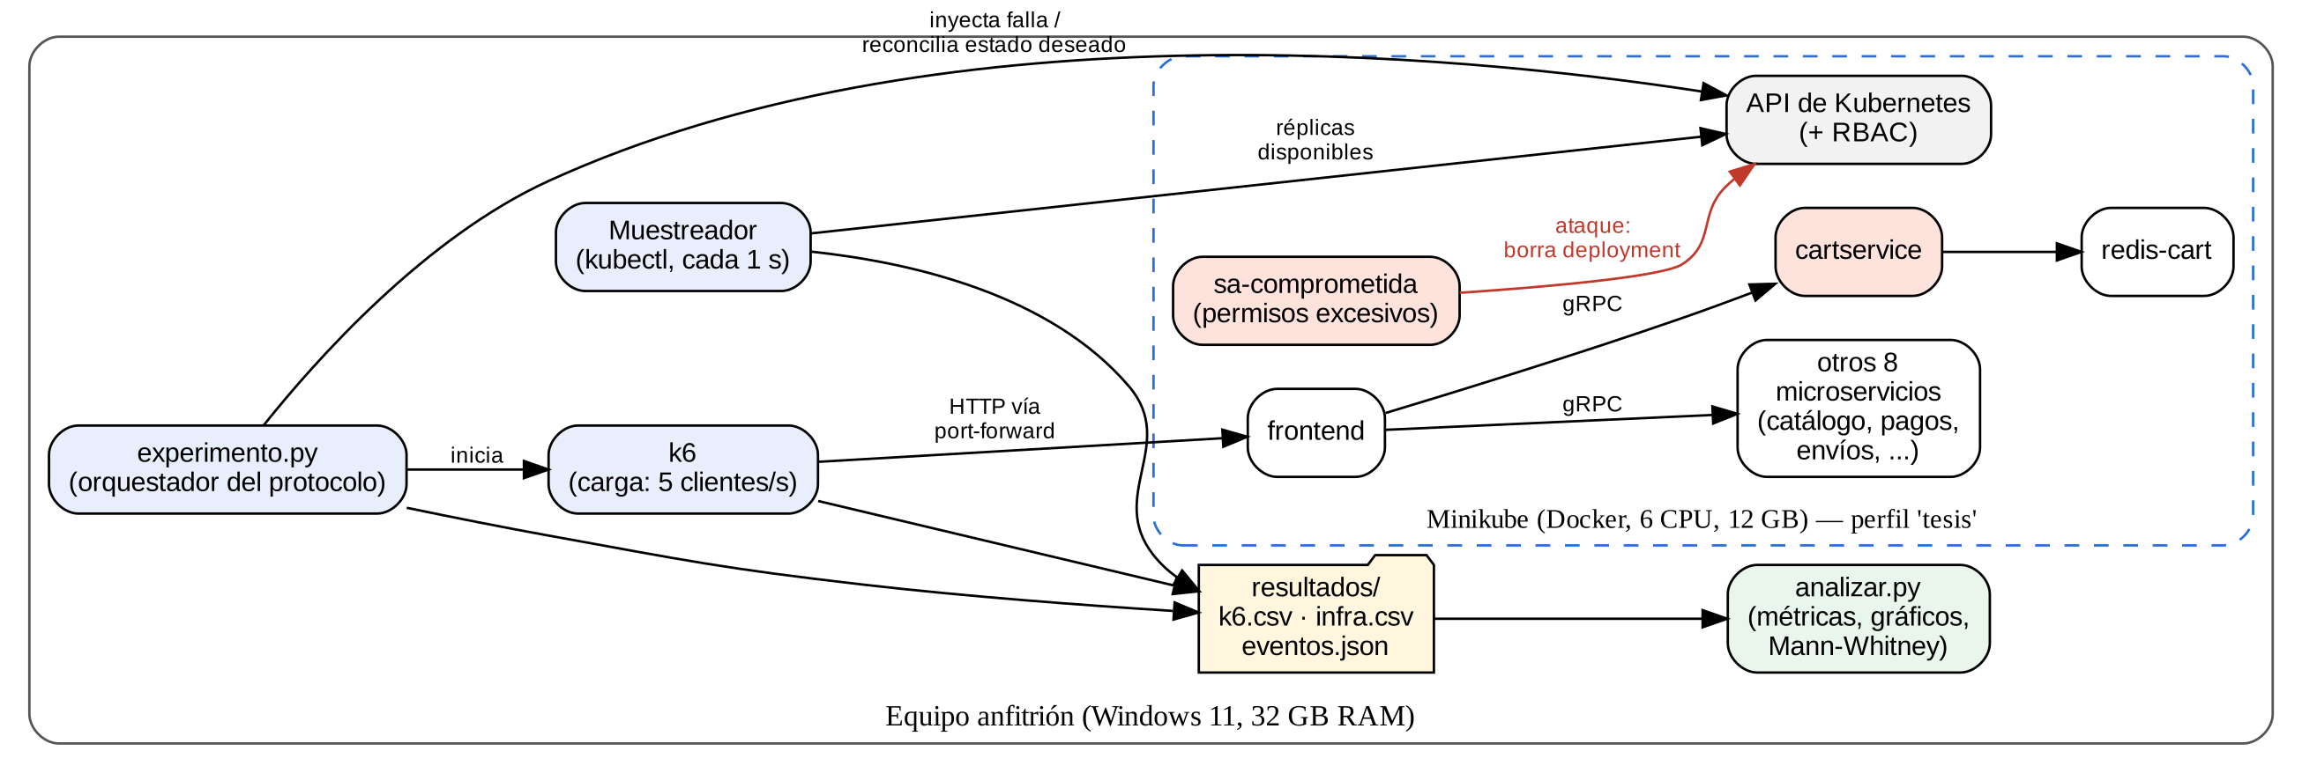
Figura 2. Arquitectura del laboratorio experimental
Fuente: Elaboración propia.
El sistema bajo estudio es Online Boutique (Google Cloud Platform, 2025), una tienda de comercio electrónico de demostración compuesta por 11 microservicios escritos en distintos lenguajes y comunicados mediante gRPC. Es una aplicación de referencia habitual en la investigación sobre resiliencia de microservicios, lo que hace comparables los resultados. El frontend consulta cartservice en cada página para mostrar el contador del carro, por lo que una falla en ese servicio afecta toda la experiencia de compra.

4.2 Componentes y tecnologías
La Tabla 10 detalla cada componente con la versión utilizada, para asegurar la reproducibilidad.
Tabla 10. Componentes, tecnologías y versiones
Componente | Tecnología (versión) | Función
Orquestación | Minikube v1.39.0, kubectl v1.36.1 | Clúster Kubernetes local con perfil dedicado
Contenedores | Docker 29.8.0 (WSL2) | Motor de ejecución del clúster
Sistema bajo estudio | Online Boutique (manifiesto oficial) | 11 microservicios; loadgenerator interno removido
Generador de carga | k6 2.3.0 | Usuarios simulados con recorrido de compra
Orquestador del protocolo | Python 3.12 (experimento.py) | Fases, inyección, reconciliación y muestreo
Análisis | pandas 3.1, NumPy 2.5, Matplotlib 3.11, SciPy 1.18 | Métricas, gráficos y pruebas estadísticas
Escenario de ataque | RBAC de Kubernetes (ServiceAccount, Role, RoleBinding) | Credencial comprometida con permisos de borrado
Visualización (opcional) | Prometheus y Grafana (kube-prometheus-stack) | Paneles para monitoreo visual
Fuente: Elaboración propia.

4.3 Decisiones técnicas justificadas
La Tabla 11 justifica las decisiones principales según los atributos de calidad que pide la pauta: calidad, mantenibilidad, seguridad y eficiencia.
Tabla 11. Decisiones técnicas y atributos de calidad
Decisión | Alternativa descartada | Atributo | Justificación
Clúster local (Minikube) | Kubernetes administrado en la nube | Eficiencia, seguridad | Costo cero, control total del entorno, aislamiento de redes reales y repetición ilimitada
Aplicación de referencia | Aplicación propia | Calidad | Arquitectura realista, ampliamente usada en la literatura y comparable con otros estudios
Carga a tasa constante (k6) | Usuarios virtuales fijos | Calidad de la medición | Las fallas no reducen la carga; F(t) refleja lo que viviría el usuario
Inyección mediante la API (kubectl) | Chaos Mesh | Mantenibilidad | Menos dependencias e instante de inyección registrado con precisión; Chaos Mesh queda para fallas de red
Estado deseado en un manifiesto versionado | Recreación manual | Seguridad, mantenibilidad | La recuperación se basa en infraestructura como código, igual que un flujo GitOps
Scripts parametrizados por línea de comandos | Valores fijos en el código | Mantenibilidad | Nuevos experimentos sin modificar el código; parámetros guardados en cada resultado
Fuente: Elaboración propia.

4.4 Seguridad y eficiencia del laboratorio
Seguridad. El laboratorio no se expone a internet: el frontend solo es accesible desde el equipo anfitrión mediante port-forward. La cuenta comprometida tiene un Role limitado al namespace del experimento (no un ClusterRole) y solo puede leer y borrar deployments. No se usan datos personales ni credenciales reales.
Eficiencia. Cada repetición dura cerca de 7 minutos y una campaña completa de 10 repeticiones se ejecuta sin supervisión en unos 75 minutos. El análisis de las 10 repeticiones, con cerca de 690 000 registros, tarda menos de 5 segundos incluyendo los gráficos.

5. Algoritmos, estructuras y pertinencia de IA

5.1 Estructuras de datos
Los registros de solicitudes y de muestreo se manejan como tablas en memoria (DataFrame de pandas), con operaciones vectorizadas. La curva F(t) se representa como un arreglo indexado por segundo, lo que permite acceso directo en O(1) a cualquier instante. Los instantes del protocolo y los parámetros se guardan como diccionarios JSON, legibles por personas y por programas.

5.2 Algoritmos implementados
A1. Construcción de la curva de funcionalidad. Asigna cada solicitud al segundo en que comenzó y calcula la fracción de solicitudes buenas por segundo.
para cada solicitud s:
inicio(s) ← fin(s) − latencia(s)
seg(s) ← ⌊inicio(s) − t_inicio⌋
buena(s) ← éxito(s) ∧ latencia(s) ≤ SLO
para cada segundo k: F_bruta[k] ← Σ buena / Σ total (0 si no hubo respuestas)
F0 ← promedio(F_bruta[20 .. t_falla − 1])
F[k] ← mín(1, F_bruta[k] / F0)
A2. Detección de recuperación sostenida. Busca el primer segundo desde el cual F(t) se mantiene sobre el umbral durante una ventana W, para no confundir un repunte momentáneo con una recuperación.
t_imp ← primer k ≥ 0 con F[k] < θ (θ = 0,95)
para k desde t_imp hasta H − W:
si F[k .. k+W−1] ≥ θ en todos: retornar TTR_usuario ← k
retornar "no recuperado en el horizonte"
A3. Pérdida e indicador R. Integra numéricamente el área entre la funcionalidad plena y F(t) mediante la regla del trapecio: L = Σ ((1 − F[k]) + (1 − F[k+1])) / 2, y R = 1 − L/H.
A4. Recuperación según Kubernetes. Recorre las muestras de réplicas disponibles de cartservice posteriores a la perturbación, encuentra la primera con 0 réplicas y luego la primera con al menos 1; la diferencia con t = 0 es TTR infra.

5.3 Complejidad y eficiencia
La Tabla 12 resume la complejidad de cada algoritmo. Con n ≈ 6 800 solicitudes y T ≈ 340 segundos por repetición, el costo está dominado por la lectura de los datos.
Tabla 12. Complejidad de los algoritmos
Algoritmo | Tiempo | Memoria | Observación
A1 Curva F(t) | O(n + T) | O(n) | Agrupación por segundo mediante tabla hash
A2 Recuperación sostenida | O(T · W) | O(1) adicional | W = 10; puede reducirse a O(T) con un contador deslizante
A3 Pérdida y R | O(H) | O(1) adicional | Un recorrido sobre el horizonte
A4 TTR infraestructura | O(m) | O(m) | m ≈ 340 muestras por repetición
Prueba de Mann-Whitney | O((a+b) log(a+b)) | O(a+b) | a = b = 5 repeticiones
Fuente: Elaboración propia.

5.4 Análisis estadístico
Para comparar escenarios se usa la prueba U de Mann-Whitney, que compara dos muestras independientes sin suponer distribución normal, adecuada para muestras pequeñas como las de este estudio. Con 5 repeticiones por grupo, el menor valor p bilateral posible es 2/252 ≈ 0,0079, que se alcanza cuando no hay ninguna superposición entre grupos.

5.5 Pertinencia de la inteligencia artificial
Esta etapa no utiliza técnicas de IA, por decisión justificada:
- Naturaleza de la pregunta. La tesis evalúa si una medición representa la realidad. Introducir un modelo de aprendizaje en la cadena de medición agregaría una fuente de error difícil de separar de la que se quiere estudiar.
- Explicabilidad y trazabilidad. Los algoritmos deterministas permiten justificar cada número del informe y reproducirlo exactamente, como se verificó en la auditoría.
- Volumen de datos. Diez experimentos no bastan para entrenar ni validar un modelo con garantías.
- Suficiencia. Los algoritmos usados resuelven el problema en tiempo lineal y en segundos.
Como trabajo futuro se evaluará la IA donde sí aporta: detección automática de anomalías para identificar el inicio del impacto sin umbrales fijos y, en un horizonte mayor, agentes de recuperación autónoma, cuya resiliencia podría medirse con este mismo laboratorio.

6. Fuentes y modelamiento de datos

6.1 Fuentes de datos
Todos los datos se generan en el propio laboratorio. La Tabla 13 describe cada fuente.
Tabla 13. Fuentes de datos del experimento
Fuente | Qué registra | Frecuencia | Formato | Perspectiva
k6 | Cada solicitud: instante, latencia, código HTTP, éxito, página | Por solicitud (≈ 20/s) | k6.csv | Usuario
API de Kubernetes | Réplicas disponibles y deseadas de cartservice, frontend y redis-cart | 1 s | infra.csv | Plataforma
Orquestador | Instantes de inicio, falla, reconciliación y fin; parámetros | Por repetición | eventos.json | Protocolo
Análisis | Métricas calculadas por repetición | Por repetición | metricas.json, resumen_*.csv | Derivada
Fuente: Elaboración propia.

6.2 Modelo de datos
El modelo se organiza en torno a la repetición experimental, identificada por escenario y número. Cada repetición tiene una relación uno a muchos con las solicitudes del usuario y con las muestras de Kubernetes, y una relación uno a uno con sus eventos y sus métricas. El instante Unix de cada registro es la clave que une ambas perspectivas en una misma línea de tiempo.
La Tabla 14 lista los campos que usa el análisis.
Tabla 14. Campos principales de cada archivo
Archivo | Campos utilizados
k6.csv | metric_name, timestamp, metric_value (latencia, ms), expected_response, status, name (página)
infra.csv | t (instante), deployment, disponibles, deseadas
eventos.json | escenario, repeticion, t_inicio_carga, t_falla, t_reconciliacion, t_fin, parametros
metricas.json | F0_linea_base, t_impacto_s, F_min, TTR_usuario_s, TTR_infra_s, brecha_s, perdida_s, R, fallidas
Fuente: Elaboración propia.

6.3 Flujo y transformación
La Figura 3 muestra las etapas por las que pasan los datos. Los datos crudos nunca se modifican: cada etapa produce archivos nuevos.
Figura 3. Flujo de los datos desde la captura hasta las métricas
Fuente: Elaboración propia.
Las transformaciones principales son: (1) filtrar en k6.csv solo los registros de duración de solicitud; (2) calcular el instante de inicio de cada solicitud restando su latencia al instante de término; (3) agregar por segundo y normalizar por la línea base; y (4) alinear la serie de Kubernetes con el instante de la perturbación.

6.4 Calidad y acceso
Antes de analizar los resultados se auditaron los datos crudos de las 10 repeticiones (Tabla 15).
Tabla 15. Resultados de la auditoría de calidad de datos
Verificación | Resultado
Iteraciones de carga por repetición | 1 700–1 701 de 1 700 esperadas; 0 descartadas o interrumpidas
Advertencias o errores de k6 | 0
Duración de la línea base | 120,0 s en todas las repeticiones
Retardo de reconciliación | 60,1 s en todas las repeticiones del ataque
Muestreo de Kubernetes | 341 muestras por repetición, cada 1,0 s, sin huecos
Fallas durante la línea base | 0 (las registradas a menos de 0,6 s de t = 0 son solicitudes en curso al momento de la perturbación)
Latencia p95 en línea base | 21–73 ms
Tipo de error durante la caída | 100 % HTTP 500 en ≤ 96 ms (sin timeouts)
Reproducibilidad del análisis | Recalculado de forma independiente: diferencia 0,0 en todas las métricas
Fuente: Elaboración propia.
Acceso. Los datos se almacenan en archivos de texto abiertos (CSV y JSON), legibles con cualquier herramienta y versionables junto con el código.

6.5 Utilidad de los datos y privacidad
Cada dato tiene un uso definido: k6.csv alimenta F(t), la pérdida, R y el TTR del usuario; infra.csv, el TTR de la plataforma; y su combinación, la brecha que pone a prueba H1. La comparación de R entre escenarios pone a prueba H2.
Privacidad. El laboratorio no trata datos personales: los usuarios son simulados y los productos y pagos de la aplicación son ficticios. Por diseño, el experimento queda fuera del ámbito de la Ley N.° 21.719 de protección de datos personales.

7. MVP: avance demostrable y resultados

7.1 Qué se construyó
El MVP es un laboratorio de medición de ciber-resiliencia operativo y automatizado, que ejecuta el ciclo completo: despliegue, carga, perturbación, medición dual y análisis estadístico. Se compone de:
- Scripts de instalación y despliegue para Windows 11 (00_instalar.ps1, 01_laboratorio.ps1).
- Escenario de ataque declarado como código (ataques/rbac-sa-comprometida.yaml) y estado deseado del sistema (manifiestos/estado-deseado.yaml).
- Generador de carga con recorrido de compra (carga/carga.js).
- Orquestador del protocolo (experimento.py) y motor de análisis (analizar.py).
- Resultados de 10 repeticiones válidas, con 12 gráficos y tablas generados automáticamente.
Una campaña completa se reproduce con tres comandos:
python experimento.py --escenario podkill --reps 5
python experimento.py --escenario ataque-rbac --reps 5 --retardo 60
python analizar.py

7.2 Evidencia del laboratorio en funcionamiento
Las Figuras 4 a 6 son capturas tomadas durante la ejecución real del MVP. La Figura 4 muestra el cierre del script de despliegue: los once microservicios en estado Running, sin reinicios, y la confirmación (yes) de que la cuenta comprometida tiene permiso para borrar deployments, condición necesaria para el escenario de ataque.
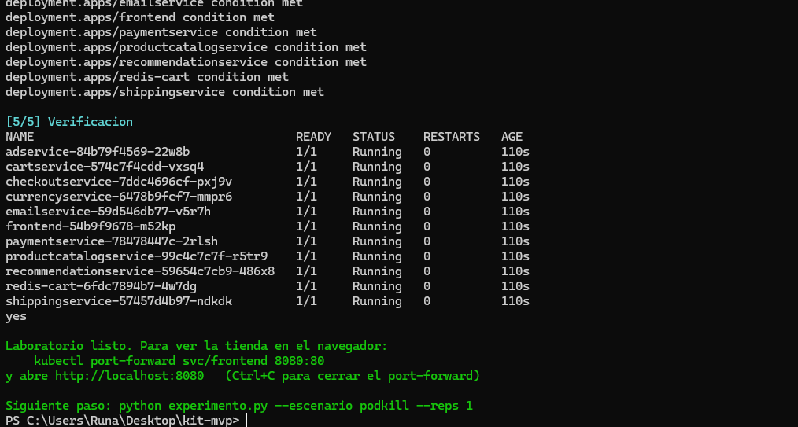
Figura 4. Verificación del despliegue: los 11 microservicios en ejecución
Fuente: Captura propia del laboratorio (02-11-2026).
La Figura 5 muestra la aplicación bajo estudio atendiendo solicitudes desde el navegador del equipo anfitrión.

Figura 5. Online Boutique en funcionamiento dentro del clúster local
Fuente: Captura propia del laboratorio (02-11-2026).
La Figura 6 muestra el orquestador ejecutando la campaña: fin de las repeticiones de podkill e inicio del ataque, con la eliminación del deployment mediante la cuenta comprometida y la posterior reconciliación del estado deseado.
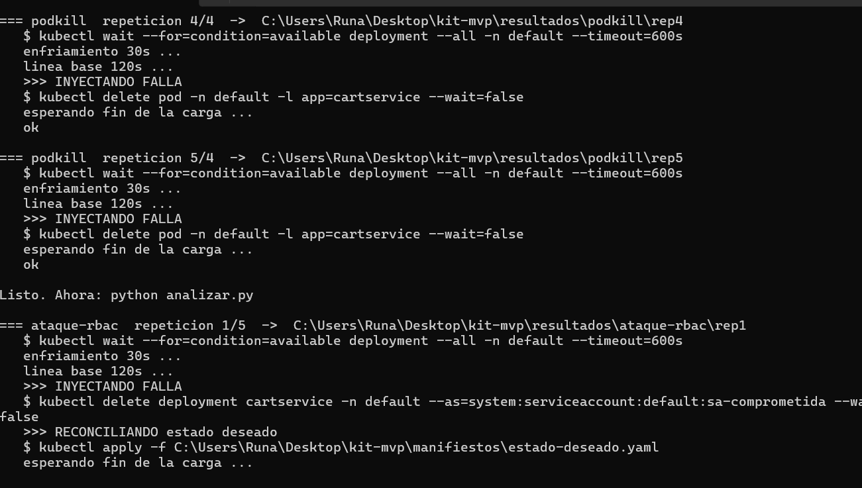
Figura 6. Ejecución automatizada del protocolo experimental
Fuente: Captura propia del laboratorio (02-11-2026).

7.3 Resultados por escenario
La Tabla 16 resume las métricas de los 10 experimentos.
Tabla 16. Resultados de resiliencia por escenario (media ± desviación estándar, n = 5)
Métrica | podkill (self-healing) | ataque-rbac (reconciliación)
F0 (línea base) | 0,998 ± 0,003 | 0,995 ± 0,003
F mín. | 0,000 | 0,000
TTR usuario | 30,2 ± 5,6 s | 108,4 ± 11,8 s
TTR infraestructura | 24,3 ± 4,4 s | 84,5 ± 0,5 s
Brecha (usuario − infraestructura) | 5,9 ± 1,9 s | 23,9 ± 12,2 s
Pérdida L | 29,2 ± 5,8 s | 107,8 ± 11,8 s
Indicador R | 0,853 ± 0,029 | 0,458 ± 0,059
Solicitudes fallidas (en 200 s) | 586 ± 111 | 2 153 ± 238
Fuente: Elaboración propia.
La Figura 7 superpone las curvas F(t) de las cinco repeticiones de podkill. Todas caen a cero en el instante de la falla y se recuperan entre los segundos 27 y 40.
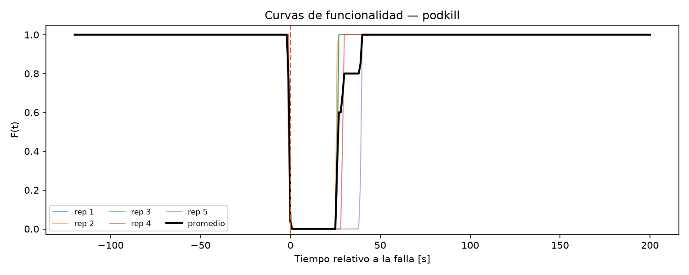
Figura 7. Curvas de funcionalidad del escenario podkill (5 repeticiones y promedio)
Fuente: Elaboración propia.
La Figura 8 muestra el escenario de ataque. El servicio permanece caído mientras el deployment no existe y se recupera recién después de la reconciliación del segundo 60.
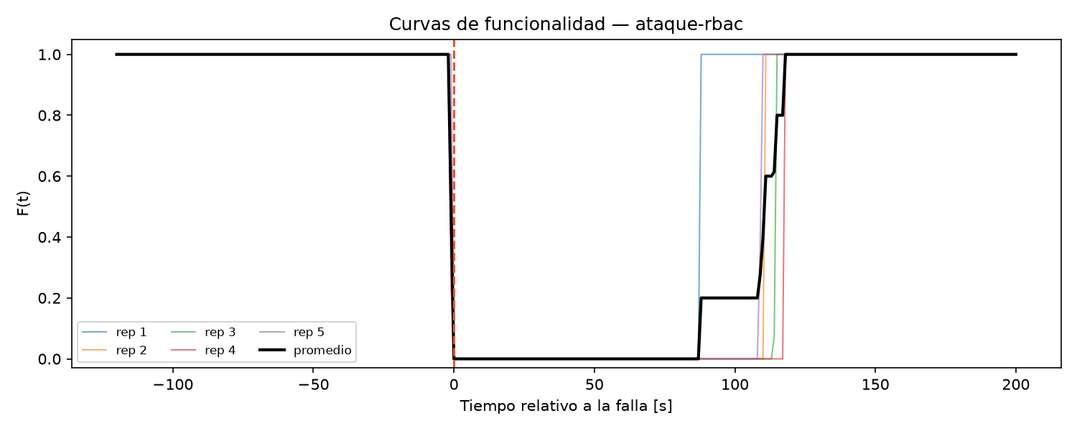
Figura 8. Curvas de funcionalidad del escenario ataque-rbac (5 repeticiones y promedio)
Fuente: Elaboración propia.
La Figura 9 superpone, en una repetición representativa del ataque, la curva del usuario (azul) y las réplicas disponibles según Kubernetes (morado). La plataforma reporta el servicio disponible cerca del segundo 85, pero el usuario lo recupera en el segundo 111.
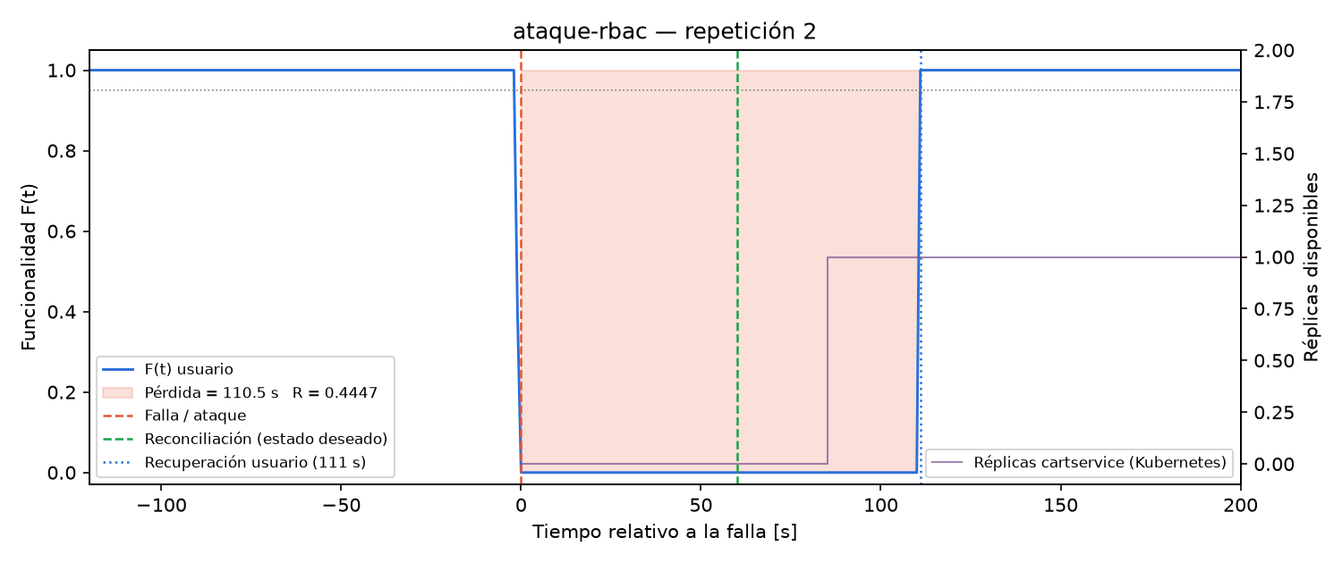
Figura 9. Detalle de una repetición del ataque: perspectiva del usuario frente a la de Kubernetes
Fuente: Elaboración propia.

7.4 Comparación estadística
La Tabla 17 compara los escenarios. Las diferencias en R, pérdida y TTR del usuario son significativas.
Tabla 17. Prueba U de Mann-Whitney entre escenarios (bilateral)
Métrica | Mediana podkill | Mediana ataque-rbac | U | p
R | 0,868 | 0,445 | 0,0 | 0,008
Pérdida L [s] | 26,3 | 110,5 | 25,0 | 0,008
TTR usuario [s] | 27,0 | 111,0 | 25,0 | 0,011
Brecha [s] | 4,9 | 25,9 | 20,0 | 0,140
Fuente: Elaboración propia.
La Figura 10 muestra cada repetición como un punto, junto con su distribución.
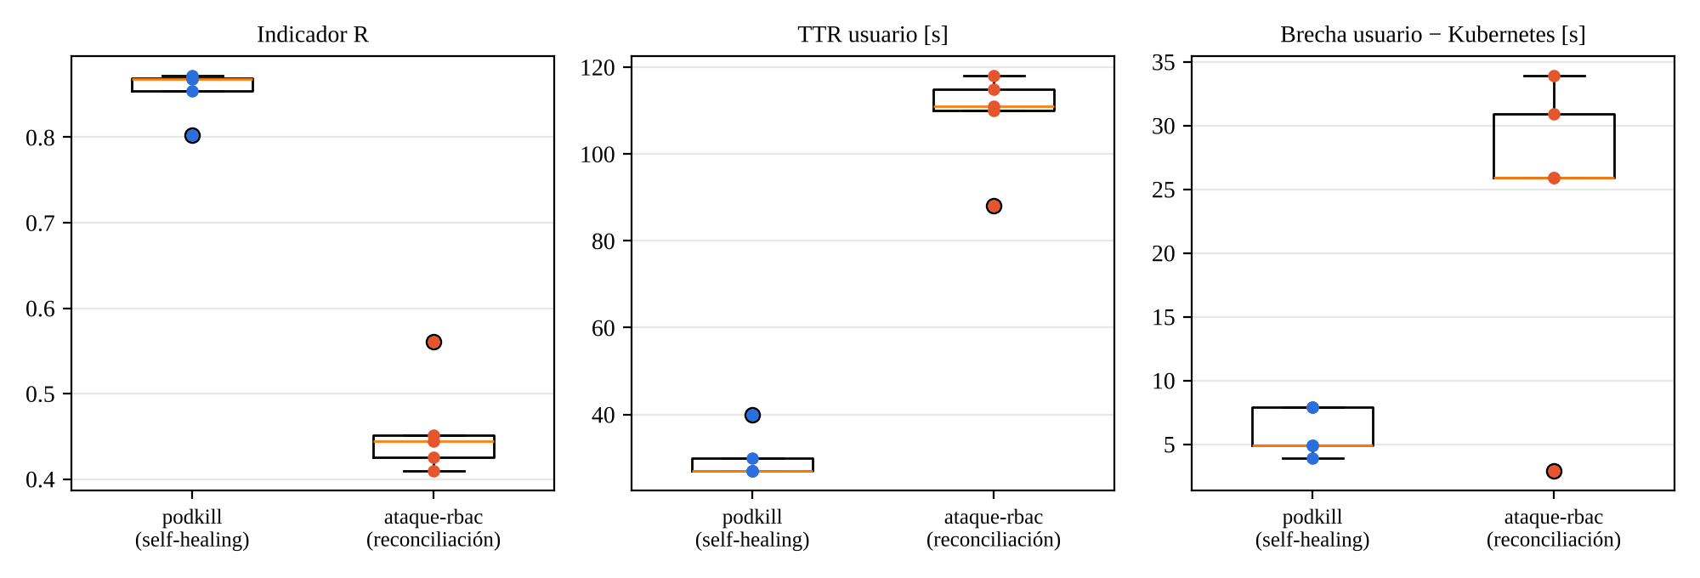
Figura 10. Distribución de R, TTR del usuario y brecha por escenario
Fuente: Elaboración propia.

7.5 Interpretación
H1 se respalda. En las 10 repeticiones la brecha fue positiva: Kubernetes declaró el servicio disponible entre 2,9 y 33,9 segundos antes de que el usuario lo recuperara. Un monitoreo basado solo en réplicas disponibles habría informado una recuperación más temprana que la real en todos los casos.
H2 se respalda. El ataque redujo R de 0,853 a 0,458, con separación completa entre grupos (p = 0,008). La causa es estructural: al borrar el deployment, el ataque elimina el objeto que el self-healing usa como referencia, y la recuperación pasa a depender de un mecanismo externo de reconciliación del estado deseado.
La brecha crece con la duración de la caída, aunque con alta variabilidad. En el ataque la brecha promedio (23,9 s) cuadruplicó la de podkill (5,9 s), pero la diferencia no alcanzó significancia (p = 0,14): una repetición del ataque tuvo una brecha de apenas 2,9 s, mientras las demás estuvieron entre 26 y 34 s. Como hipótesis explicativa, que se verificará en la siguiente etapa, se propone el protocolo de reconexión de gRPC: cuando un servicio no responde, el cliente espacia exponencialmente sus intentos de reconexión (gRPC Authors, s. f.). Tras una caída larga, el frontend puede tardar decenas de segundos en volver a intentarlo, y el momento de ese intento varía entre repeticiones, lo que explicaría tanto el aumento como la dispersión de la brecha.

7.6 Alineación con el problema y valor observable
El MVP permite observar directamente el problema planteado en la E1: la recuperación de la infraestructura y la del servicio no coinciden. Para una organización, los resultados tienen implicancias prácticas:
- Los indicadores de disponibilidad deben medirse desde la experiencia del usuario y no solo desde el estado de la plataforma, que en este estudio sobreestimó la recuperación en todos los casos.
- El principio de mínimo privilegio es una medida de resiliencia y no solo de prevención: una sola credencial con permisos excesivos redujo la resiliencia a casi la mitad.
- El intervalo de reconciliación del estado deseado (por ejemplo, en herramientas GitOps) determina directamente el tiempo de recuperación ante este tipo de ataque, lo que lo convierte en un parámetro de seguridad que conviene ajustar conscientemente.
Estas conclusiones conectan con el marco regulatorio nacional: la Ley N.° 21.663, Marco de Ciberseguridad, exige a las instituciones gestionar y reportar incidentes, para lo cual se requieren métricas que reflejen el impacto real en el servicio.

8. Comunicación del avance

8.1 Logros
- Laboratorio de medición operativo, reproducible y automatizado, construido desde cero en el período.
- Campaña experimental completa: 10 repeticiones válidas, auditadas y reproducidas de forma independiente.
- Primera evidencia cuantitativa a favor de ambas hipótesis de la tesis.
- Incorporación de un escenario de ataque que mantiene el foco en la ciber-resiliencia.

8.2 Dificultades e incidentes
La Tabla 18 registra los incidentes ocurridos, su efecto sobre los datos y cómo se resolvieron.
Tabla 18. Incidentes durante la ejecución y su resolución
Incidente | Efecto sobre los datos | Resolución
El instalador no encontró k6 por su identificador | Ninguno (antes de medir) | Instalación manual con winget; corrección del script
Un port-forward manual quedó abierto durante la campaña | Ninguno: misma ruta al frontend, línea base estable y 0 iteraciones perdidas | Verificado en la auditoría; el protocolo exige cerrarlo antes de medir
El análisis se detuvo al guardar un gráfico abierto en otro programa | Ninguno: los datos ya estaban guardados | El script ahora avisa y continúa; análisis repetido completo
Contador de repeticiones mostraba "5/4" | Ninguno (error de texto en pantalla) | Corregido
Fuente: Elaboración propia.

8.3 Decisiones clave
Las decisiones que orientaron esta etapa se documentan en la Tabla 8. La más relevante fue incorporar el escenario de ataque y la medición en paralelo de las perspectivas del usuario y de la plataforma, que es lo que permite poner a prueba las hipótesis.

8.4 Próximos pasos
La tesis continúa durante el próximo semestre y se organiza en fases, cada una de las cuales cierra con un resultado presentable sobre el mismo laboratorio. La etapa inmediata, hasta la Evaluación E3 y su defensa a fines de noviembre, se centra en responder directamente la pregunta de investigación: comparar las métricas de recuperación que se usan habitualmente en la industria contra la funcionalidad medida desde el usuario, en condiciones más realistas y frente a más tipos de perturbación.
La Tabla 19 detalla las tareas planificadas hasta la E3 y las fases del semestre siguiente.
Tabla 19. Próximos pasos con fecha y resultado esperado
Tarea | Fecha | Resultado esperado
Configurar dos réplicas por servicio y ampliar el catálogo a cinco perturbaciones (se suman NetworkPolicy maliciosa, agotamiento de recursos y cambio de configuración) | 09-11 al 13-11 | Escenarios realistas y comparables
Calcular las métricas habituales de la industria en cada experimento: disponibilidad según probes, MTTR a partir de eventos de Kubernetes y disponibilidad según Prometheus | 09-11 al 13-11 | Comparación directa de cada métrica con F(t)
Campañas experimentales (5 repeticiones por condición) | 16-11 al 20-11 | Tabla del error de cada métrica por tipo de perturbación
Experimento de intervención sobre la reconexión gRPC del frontend | 16-11 al 20-11 | Confirmar o descartar la causa de la brecha
Informe E3, repositorio público y preparación de la defensa | 23-11 al 27-11 | Respuesta a la pregunta de investigación
Fase 2: evaluación de controles preventivos, de recuperación y del lado del cliente | Semestre siguiente, primer hito | Matriz de qué control mejora R, cuánto y frente a qué ataque
Fase 3: segunda aplicación, 10 a 15 repeticiones por condición y análisis de sensibilidad | Semestre siguiente, segundo hito | Conclusiones generalizables y defendibles
Fuente: Elaboración propia.

Referencias
Aderaldo, C. M., & Mendonça, N. C. (2026). ResilienceBench-Operator: A Kubernetes extension for systematic evaluation of microservice resilience patterns. Journal of Software Engineering Research and Development, 14(1). https://doi.org/10.5753/jserd.2026.6965
Alhidaifi, S. M., Asghar, M. R., & Ansari, I. S. (2024). A survey on cyber resilience: Key strategies, research challenges, and future directions. ACM Computing Surveys, 56(8), 1–48. https://doi.org/10.1145/3649218
Chen, Z., Goudarzi, M., & Toosi, A. N. (2025). Resilience evaluation of Kubernetes in cloud-edge environments via failure injection (arXiv:2507.16109). arXiv. https://arxiv.org/abs/2507.16109
Google Cloud Platform. (2025). Online Boutique: Cloud-first microservices demo application [Software]. GitHub. https://github.com/GoogleCloudPlatform/microservices-demo
Grafana Labs. (2026). Grafana k6 documentation: Constant arrival rate executor. https://grafana.com/docs/k6/latest/
gRPC Authors. (s. f.). gRPC connection backoff protocol. https://github.com/grpc/grpc/blob/master/doc/connection-backoff.md
Kubernetes Authors. (2026). Using RBAC authorization. https://kubernetes.io/docs/reference/access-authn-authz/rbac/
Ley N.° 21.663. (2024). Ley Marco de Ciberseguridad. Biblioteca del Congreso Nacional de Chile. https://www.bcn.cl/leychile
Ley N.° 21.719. (2024). Regula la protección y el tratamiento de los datos personales y crea la Agencia de Protección de Datos Personales. Biblioteca del Congreso Nacional de Chile. https://www.bcn.cl/leychile
Weisman, M. J., Kott, A., Ellis, J. E., Murphy, B. J., Parker, T. W., Smith, S., & Vandekerckhove, J. (2025). Quantitative measurement of cyber resilience: Modeling and experimentation. ACM Transactions on Cyber-Physical Systems, 9(1), 1–25. https://doi.org/10.1145/3703159
Yang, T., Lee, C., Shen, J., Su, Y., Feng, C., Yang, Y., & Lyu, M. R. (2024). MicroRes: Versatile resilience profiling in microservices via degradation dissemination indexing. En Proceedings of the 33rd ACM SIGSOFT International Symposium on Software Testing and Analysis (ISSTA 2024). https://doi.org/10.1145/3650212.3652131

